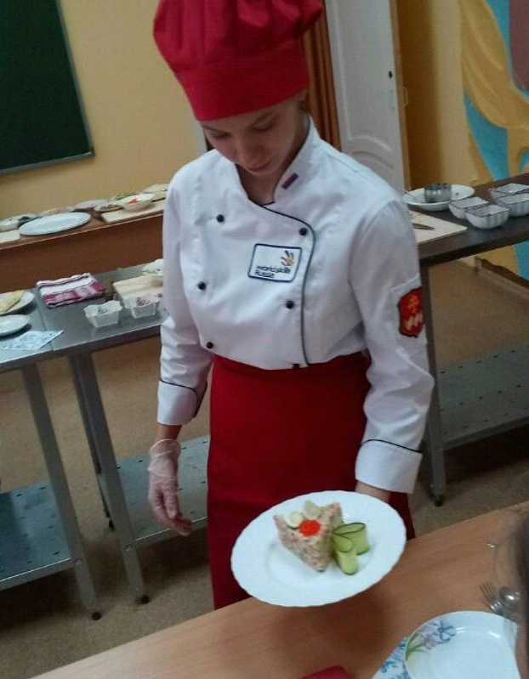
Персональные данные выпускника

Ф.И.О.: Потапова Мария Дмитриевна
Дата рождения:06.08.1996 г.
Город: Свердловская область г. Богданович
Тел: 89120435457
Образовательное учреждение: ГБПОУ СО
«Богдановичский политехникум»
Специализация: «Повар, кондитер»

Участие в олимпиадах и конкурсах:
1. 2017 г. - Принимала участие в приготовлении блюд французской кухни и обслуживании французской делегации.
2. 2017 г. – Сертификат участника сдачи норм ГТО, г. Екатеринбург.
3. 2018 г. - Сертификат за 1 место в легкой атлетике, г. Туринская слобода.
4. 2018г - Профориентационное мероприятие «День открытых дверей – 2018» (мастер – класс «Приготовление салатов»).
5. 2018 г. - Похвальный лист за активное участие в конкурсе букетов и поделок «Осенние фантазии».

Тип деятельности, которым вы хотели бы заниматься:
Работа по профессии.

Хобби:
Спорт (волейбол, баскетбол, легкая атлетика), вязание, приготовление кондитерских изделий.

Моё кредо:
Не бояться трудностей и с радостью воспринимать возможность учиться чему то новому!
